**新版遥控器按键规划**

1）设计思路

新版遥控器采用了39个按键，两个二维摇杆，较测试版的电路多了很多按键。针对新版遥控器设计了三套按键方案：

方案1:省去负功能（shift）键，这样操作起来比较直观，操作复杂也降低了不少；

方案2：延续旧版的思路，新增的左右16个按键作为重复按键使用，右下角的五个按键也是作为模式选择的快捷按键使用；

方案3：综合方案1和方案2的产物，带有负功能键，但是在操作中尽量少用负功能按键。

２）具体功能的按键分配

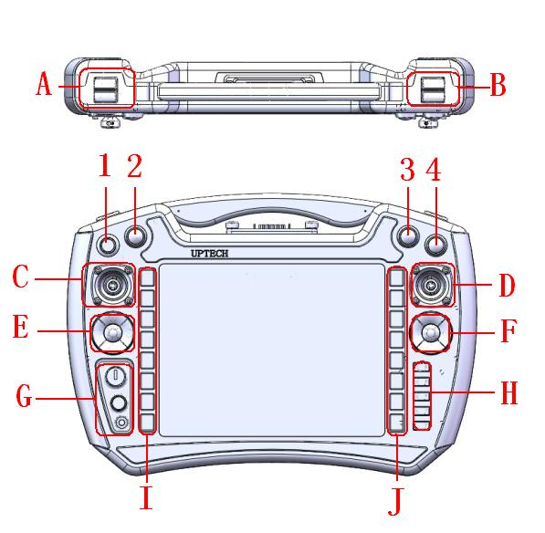

方案1：

1.电源开关，负责开机和关机

2.线控开关，负责无线和有线切换

3.一键照明按钮，负责打开和关闭照明灯

4.目前准备做视屏全屏切换按钮，按下，全屏显示视屏信息，再一次按下，退出视屏全屏显示。

A.两个按键负责手臂关节的速度调整

B.两个按键负责运动速度的调整

C.左摇杆负责云台控制

D.右摇杆负责行车控制

E.周围四个按键对应三维控制模式的XY方向。中间的按键对应的是Z方向向上。

F.周围四个按键负责3D模型画面的视角切换，中间的按键对应的是Z方向向下。

G.武器控制区

H.这五个按键负责切换模式，分别是单关节控制，预置位控制，摄像头控制，线缆盘控制以及武器控制。

I.这八个按键对应各个模式下的子选项，如在单关节控制模式下此八个按键对应八个关节的顺时针旋转。

J.这八个按键也对应各个功能下的子选项（参考上面一条）

**方案二：**

1.电源开关，负责开机和关机

2.线控开关，负责无线和有线切换

3.一键照明按钮，负责打开和关闭照明灯

4.目前准备做视屏全屏切换按钮，按下，全屏显示视屏信息，再一次按下，退出视屏全屏显示。

A.上的按钮是负功能按键（S键），下面的按钮是切换模式的按键，按下顺向切换模式，如果同时按下S键，逆向切换模式。

B.两个按键分别负责运动速度和手臂速度的调整，按下速度增大，如果同时按下S键，速度减小。

C.左摇杆负责云台控制，如果同时按下S键，三维控制机器人的XY方向。

D.右摇杆负责行车控制，如果同时按下S键，控制3D图像的视角。

E.周围四个按键对应各个模式下对应的功能，分按S键和不按S键，可对应8个功能；中间的按键可以快速取消预置位模式。

F.周围四个按键对应各个模式下对应的功能，分按S键和不按S键，可对应8个功能；中间的按键负责放大和缩小3D模型，按下放大模型，如果同时按下S键，缩小模型。

G.武器控制区

H.这五个按键负责快速切换模式，分别是单关节控制，预置位控制，摄像头控制，线缆盘控制以及武器控制。

I.这八个按键对应各个模式下的子选项（同E周围四个键），如在单关节控制模式下此八个按键对应八个关节的顺时针旋转。

J.这八个按键也对应各个功能下的子选项（同F周围四个键）（参考上面一条）

**方案三：**

1.电源开关，负责开机和关机

2.线控开关，负责无线和有线切换

3.一键照明按钮，负责打开和关闭照明灯

4.目前准备做视屏全屏切换按钮，按下，全屏显示视屏信息，再一次按下，退出视屏全屏显示。

A.上面的按钮是负功能按键（S键），下面的按钮是切换模式的按键，按下顺向切换模式，如果同时按下S键，逆向切换模式。

B.两个按键分别负责运动速度和手臂速度的调整，按下速度增大，如果同时按下S键，速度减小。

C.左摇杆负责云台控制。

D.右摇杆负责行车控制。

E.不按S键时，上下左右（周围四个按键）对应三维控制的XY方向，中间按键对应三维控制的Z方向向上；同时按下S键时，选择摄像头。

F.不按S键时，上下左右（周围四个按键）对应控制3D模型的视角，中间按键对应三维控制的Z方向向下；同时按下S键时，左右调整焦距，上下调整3D模型的大小。

G.武器控制区

H.这五个按键负责快速切换模式，分别是单关节控制，预置位控制，摄像头控制，线缆盘控制以及武器控制。

I.这八个按键对应各个模式下的子选项。

J.这八个按键也对应各个功能下的子选项（同上）。